杉杉医疗投资管理（上海）有限公司
医院月度绩效考核自评报告
一、医院运营概况
提供考核月份与数据分析密切相关的主要信息，包括医院财务指标，如业务收入及预算完成情况等；主要业务数据、医疗数据统计指标，如门诊量、出院量、手术量、均次费用情况等。
- 月度考核指标自评情况
（一）简述医院在绩效考核工作中如何组织实施，整体自评得分。
我院每月月初召开医疗质量与绩效考核会议，针对处方、医保及医疗质量检查考核结果，由院领导、医务科、药剂科、全体医师共同讨论 ，从十八项核心制度执行情况、病历管理、院感管理、药事管理、各类清单抽查情况、医疗安全、优质服务等展开全面考核，对照医院月度绩效考核自评表各项指标，共同商定奖惩结果。
（二）对照医院月度绩效考核表，分析各管理环节指标执行、结果情况。
1、十八项核心制度
（1）制度分解覆盖率：
1、医务科加强18项核心制度落实检查并纳入月度自评评审；
2、将18项核心制度与医疗质量考核融合，加强制度执行管理；
（2）执行情况：
1、医务科利用晨交班检查各类台账，抽检各类登记本未发现缺项，但医师交接班
记录有些较简；部分科室业务记录不全。
2、分管院长及医务科利用参加病区交班晨会，不定期随机提问抽查，4病区医师
2、病历管理
（1）运行病历检查情况（11月）
11月共抽查运行病例50份 ，反馈率100%；
存在问题如下：
11月共抽查运行病例50份 ：反馈率100%；
- 9病区2人病历书写不及时，多份病历＞30天无病程录
- 部分病历缺阶段小结
- 昏迷患者的体征粘贴错误虽经纠正但仍存在粘贴错误；
- 有创诊疗医嘱、收费与病程录不一致
- 少数患者处置不当。
（2）评分标准：运行病历总分 85 分， 甲级病历＞ 77 分， 乙级病历 66 分—77分， 丙级病历≤65 分。
（3）检查结果：经评定，2份乙级，余48份虽存在各种瑕疵但均为甲级病历
- 2病区2033床 病历书写者：王超豪/主治医师 住院号：008088 得分3
存在问题：
1、8-31入重症2区，经纤支镜治疗4次，收费与医嘱、病程录不一致（反馈后已修正）
2、9-19转入4病区，经纤支镜治疗4次，有创记录仅有3次，缺10-2（反馈后已补）；
3、11-18检查发现病历中有11次纤支镜有创记录，但收费却高达22次，在医保要求下
当天整改并写出科室整改报告，但11-28检查医嘱、有创记录与收费仍不一致，11月18前应有14次记录只有13次（缺11-1），其中只有3次有创记录符合要求。（11-21业务院长、医务科、重症1科主任已约谈责任医师要求限期整改）；
4、11-26有经纤支镜吸痰治疗收费（325元），无医嘱、无有创记录。
②9病区9011床等4份病历 病历书写者：程兴辉/住院医师 得分76分
存在问题：
1、病程录间隔时间均大于30天
2、其中1份病历仅有首程。
③2病区2006床/007516 病历书写者：颜明豪/住院医师 得分73分
存在问题：
1、9月19日及10月24日两次胸部CT均提示两肺炎症较前进展，10月25日起反复发热，病程录“抗生素暂不予调整”（实际无任何抗菌药物治疗）
2、11月6日起使用头孢他啶+依替米星抗感染治疗（业务院长查房后）；
以上问题及其它运行病历存在的问题均已及时反馈并限期整改到位，同时按院内奖惩规定予以相应处罚。
（2）终末病历（11月）
注： 终末病历总评价总分 100 分， 甲级病历≥ 85 分， 乙级病历 76分-84 分，丙级病历≤75 分；
科室 | 抽查  份数 | 甲  级 | 乙  级 | 丙  级 | 发现的问题
2病区 | 2 | 2 | 0 | 0 | 1、死亡小结仍书写“出院诊断”（已弃用的模版）  2、患者告知书不选择处未划掉。（昏迷病人不应再授权，应注明昏迷）
3楼西 | 1 | 1 | 0 | 0 | - 入院录：高血压、糖尿病史应在现病史中另起一行记录；  男性患者婚育史“生育1子1女”；  2、6-24/7-17（有检查医嘱但无收费）8-21支气管镜检查+灌洗（无医嘱）；均无收费  3、打印的检验报告单每张应有检查和审核医生一次签名；
3楼东 | 1 | 1 | 0 | 0 | 1、专科情况：未突出专科，是所用体检内容的再次罗列；  2、每天2次纤支镜治疗*3天，可否灌洗一次，避免医保关注；  3、家属放弃治疗离院，出院方式应为4而不是1。
4病区 | 1 | 1 | 0 | 0 | 1、入院时间与记录时间仅相差4分钟；  2、授权委托书添加1人但未填写代理人信息（且放弃治疗同意）；
5病区 | 1 | 0 | 1 | 0 | 1、“恶异质”应该为“恶液质”或“恶病质”；（可手改）  2、缺多处李云签字；  3、死亡心电图无医生签名  4、长嘱4页+临嘱4页缺胡继峰签名；
6病区 | 1 | 1 | 0 | 0 | 1、首页：无入院诊断及编码；ICD-9有低频和激光治疗（实际无）  2、入院录：生育1子；  3、首程记录医生未签字，病历中所有主治医师（张桂明）的签字均为仿签；  4、高压氧会诊单申请医生未手签；（亦未勾选普通会诊）
7病区 | 1 | 1 | 0 | 0 | 主诉超过20字
8病区 | 1 | 1 | 0 | 0
9病区 | 2 | 1 | 1 | 0 | 1、患者住院10天，至出院仅有首程和未完成的入院录；  2、入院时为1级护理至出院且为医嘱离院。
10病区 | 1 | 1 | 0 | 0 | 1、首页：未进行微波治疗，但ICD—9却填写；  2、入院录：入院时间=记录时间，分秒不差；  3、会诊病程录中康复治疗共4项，2项于次日停嘱，实际未治疗，但病程未说明未执行原因且仍填写于首页操作项；  4、康复会诊：①肌力描述与临床不一致；  ②适应症与临床表现不够吻合；  ③会诊内容存在模板化粘贴，与实际不符。
合计 | 12 | 10 | 2 | 0

- 病历迟交（≤7天）
序号 | 归档  天数 | 管床  医师 | 延迟  归档 | 扣罚  （元）
1 | 超4天 | 姬旭辉 | 1份 | 110
2 | 超3天 | 于红强 | 1份 | 90

（11月病案入库 277份；借出33份； 返还28份；复印病历 29份；首页录入准确率85-90%左右 ，存档病历合格率90%以上。截止12月5日院库存病案4044份）。
处方和医嘱点评
1、日常工作中检查发现的不合格均立即退回修正；
2、医嘱点评29个案例，针对主要存在抗菌药物敏感及配伍、无适应症用药以及使用方法错误等问题，25名责任医师，扣绩效2660元
（三）主要存在问题分析、整改措施以及月度奖惩实施
1、问题及整改措施
序号 | 模块 | 问题（亮点） | 整改计划及措施 | 责任科室/人 | 整改完成时间
1 | 病历管理 | 存在问题：  - 运行病历及时性及质量待提高；  - 阶段小结内涵未达医保要求、缺漏现象时有发生 | 1.医务科加强质控检查并每月汇总反馈于科室整改  2.科主任加强质量管控，按医保要求审核审签。 | 医务科  各临床科主任 | 持续  改进
备注： | 上月整改项2条，持续整改2条，但质量改进持续进行中
- 月奖惩实施情况
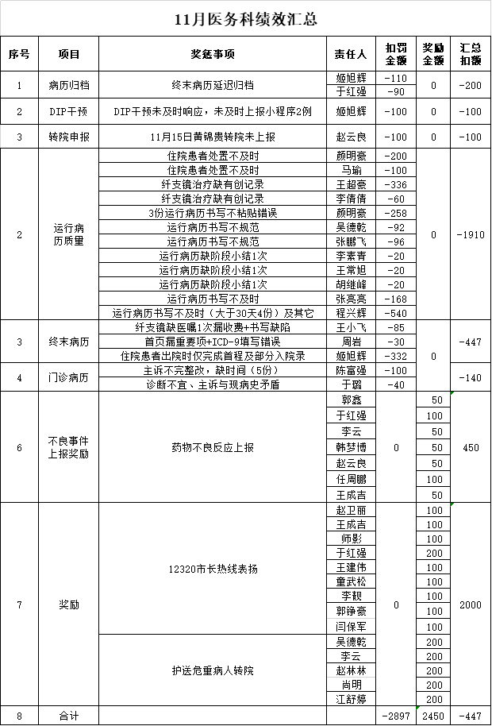

医嘱点评：不合理用药干预
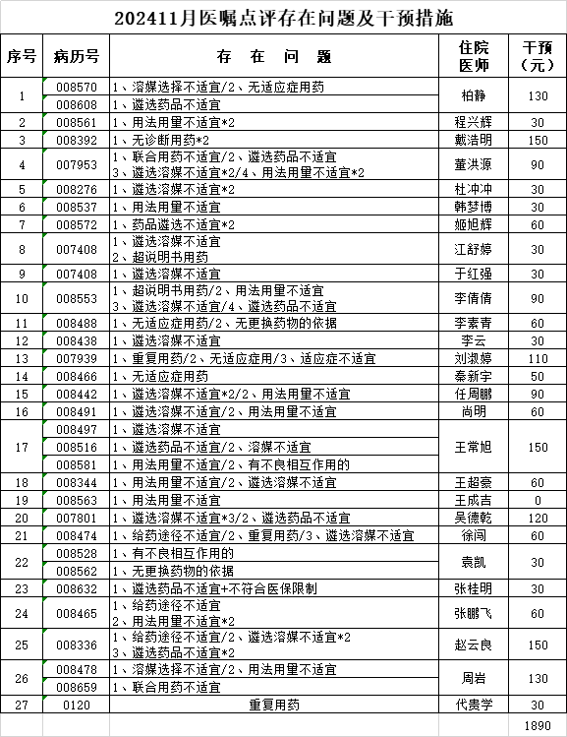

- 月度经营工作会督办事项情况反馈
序号 | 事项 | 责任部门/人 | 进度 | 备注
1
- 对遇到的困难和问题，提出需要协调和支持的事情。
附表:某某医院绩效考核指标统计表

院长： 日期：

